第1讲：Agent 到底是什么？
从普通程序、大模型到智能体系统
目标：从零建立“普通程序 -> LLM -> Agent -> Agent System”的正确心智模型
本讲不要求任何 Agent 框架，也不需要 API Key。

本讲学习目标
- 能用自己的话区分：普通程序、AI 模型、LLM、聊天产品、Agent、Agent System。
- 理解 Agent 的最低必要结构：目标/状态、决策核心、行动、环境反馈、循环。
- 理解“LLM 是 Agent 的大脑之一，但 LLM 本身不等于 Agent”。
- 看懂最基本的 Agent Loop，并知道为什么 Tool、Memory、State、Runtime 属于系统层。
- 建立科研视角：以后看到 Agent 失败，先区分模型问题和系统问题，而不是只盯最终分数。
风险/错误｜本讲刻意不做什么
不讲 LangChain、AutoGen、CrewAI 等框架；不要求注册任何 API；不追求“做出一个看起来很炫的 Agent”。第一讲只解决最根本的问题：你到底在研究什么。

1. 先从普通程序说起
普通程序的核心特征是：程序员事先写出明确的控制逻辑，机器按照逻辑执行。
if temperature > 38.0:
print("高温告警")
else:
print("温度正常")

上面的程序不会“自己决定要不要检查湿度”。除非程序员把“检查湿度”的分支写进去，否则它就不会做。
通俗例子｜类比
普通程序很像一张固定流程表：到十字路口时，规则已经写好“红灯停、绿灯行”。程序本身不会临时发明一个新步骤。

2. AI 模型、LLM 与聊天产品不是一回事
模型（model）可以理解为一个经过训练的数学函数：输入一段上下文，计算并生成输出。大语言模型（LLM）是其中一类，擅长处理和生成语言、代码以及结构化内容。
易错点｜最常见混淆
“ChatGPT = 一个 LLM”并不精确。ChatGPT 是产品；产品内部可以组合一个或多个模型、工具、搜索、文件处理、记忆、权限、安全控制和界面。科研时必须把“模型层”和“产品/系统层”拆开。

概念 | 最简单理解 | 它主要回答什么问题？
AI 模型 | 经过训练的计算模型 | 给定输入，如何产生输出？
LLM | 处理语言/代码的生成模型 | 下一步该生成什么 token / 内容？
聊天产品 | 把模型包装成可交互产品 | 用户如何稳定、安全、方便地使用模型？
Agent | 能够围绕目标选择行动并根据反馈继续行动的计算主体 | 下一步“做什么”？
Agent System | 承载一个或多个 Agent 的完整运行系统 | 如何让 Agent 有工具、状态、环境、权限、日志并持续运行？

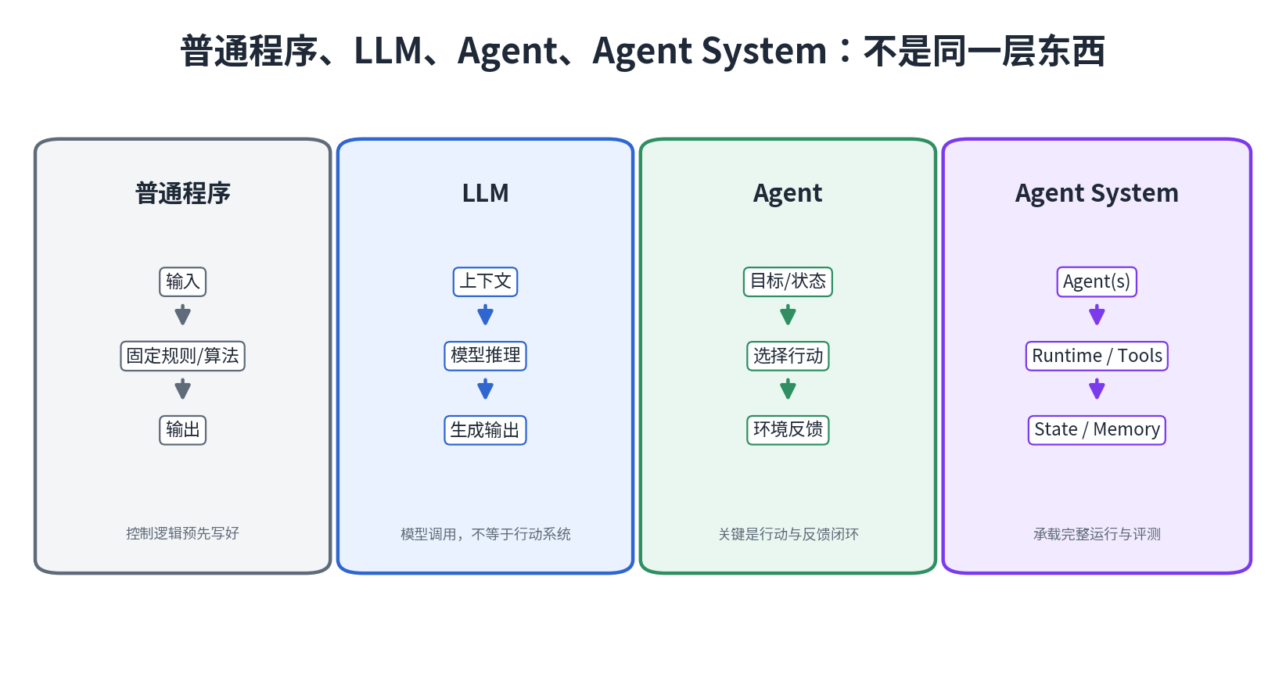
图1 四种概念处在不同抽象层级：不要把 LLM、Agent 和 Agent System 混为一谈。

3. 什么是 Agent？先接受一个事实：没有唯一统一定义
“Agent”在不同论文、公司和框架里定义并不完全相同。因此科研时最稳妥的做法不是争论名字，而是明确你研究的系统具备哪些能力。
核心概念｜本课程采用的工作定义
Agent 是一个在目标约束下，根据当前状态和环境观测，由模型或其他策略选择下一步行动，通过工具与环境交互，并根据反馈继续更新行动的计算系统或计算主体。

- 有目标（Goal）：它不是随便生成文字，而是围绕任务推进。
- 有状态/观测（State / Observation）：知道现在进行到哪里、外部发生了什么。
- 能选择行动（Action Selection）：下一步不是完全固定，而是由策略/模型根据情况决定。
- 能影响外部环境（Act）：调用工具、写文件、搜索、执行代码、发请求等。
- 能读取结果（Feedback）：工具执行完后，结果重新进入系统。
- 能够循环（Loop）：任务未完成时继续选择下一步动作。
通俗例子｜一个非常简单的现实例子
任务：“计算 23×17，并把结果保存到笔记里。”聊天模型可以直接说“391”；Agent 则可以决定调用计算器，得到 391，再调用“保存笔记”工具，最后检查任务是否完成。这里的关键不是答案更聪明，而是它能“选择并执行动作”。

4. LLM 和 Agent 到底是什么关系？
最通俗的说法：LLM 像“大脑里的决策/语言能力”，Agent System 像“带着眼睛、手、记事本、工作台和规章制度的完整行动系统”。
人类类比 | Agent System 中对应物 | 作用
大脑 | Model / LLM | 理解任务、推理、选择下一步行动
手 | Tools | 真正执行搜索、计算、写文件、调用 API
眼睛/耳朵 | Observation | 接收工具结果和环境状态
工作记忆 | State / Context | 保存当前任务需要的临时信息
笔记本/档案 | Memory | 跨步骤或跨会话保存信息
工作场所 | Environment / Sandbox | 动作真正发生的地方
工作流程/调度者 | Runtime / Harness | 让所有组件按规则运行起来

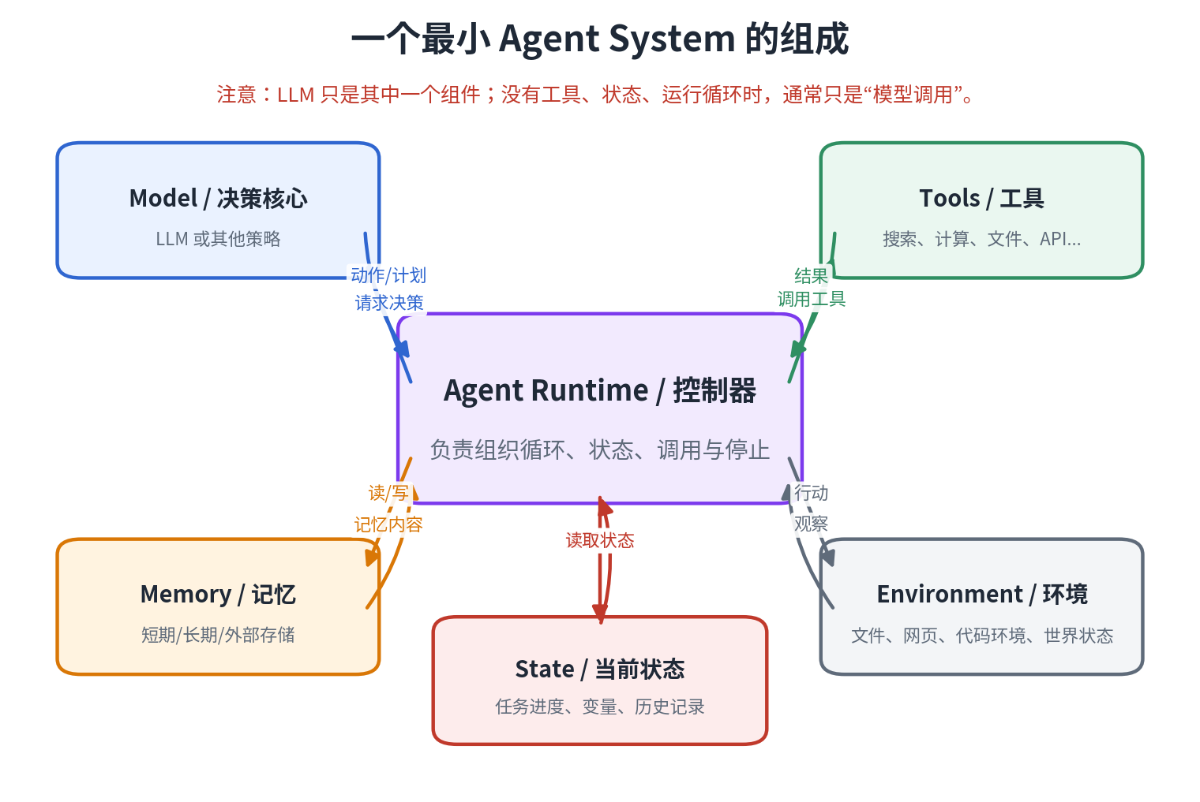
图2 一个最小 Agent System。模型不是整个系统，只是其中一个决策组件。
易错点｜一个非常关键的判断
“模型会不会做某件事”和“Agent System 能不能完成某件事”是两个不同问题。模型可能知道答案，但系统没有权限或没有工具；也可能模型推理没问题，但工具超时、状态丢失或循环停止条件错误。

5. Agent Loop：Agent 为什么看起来“会自己继续做事”
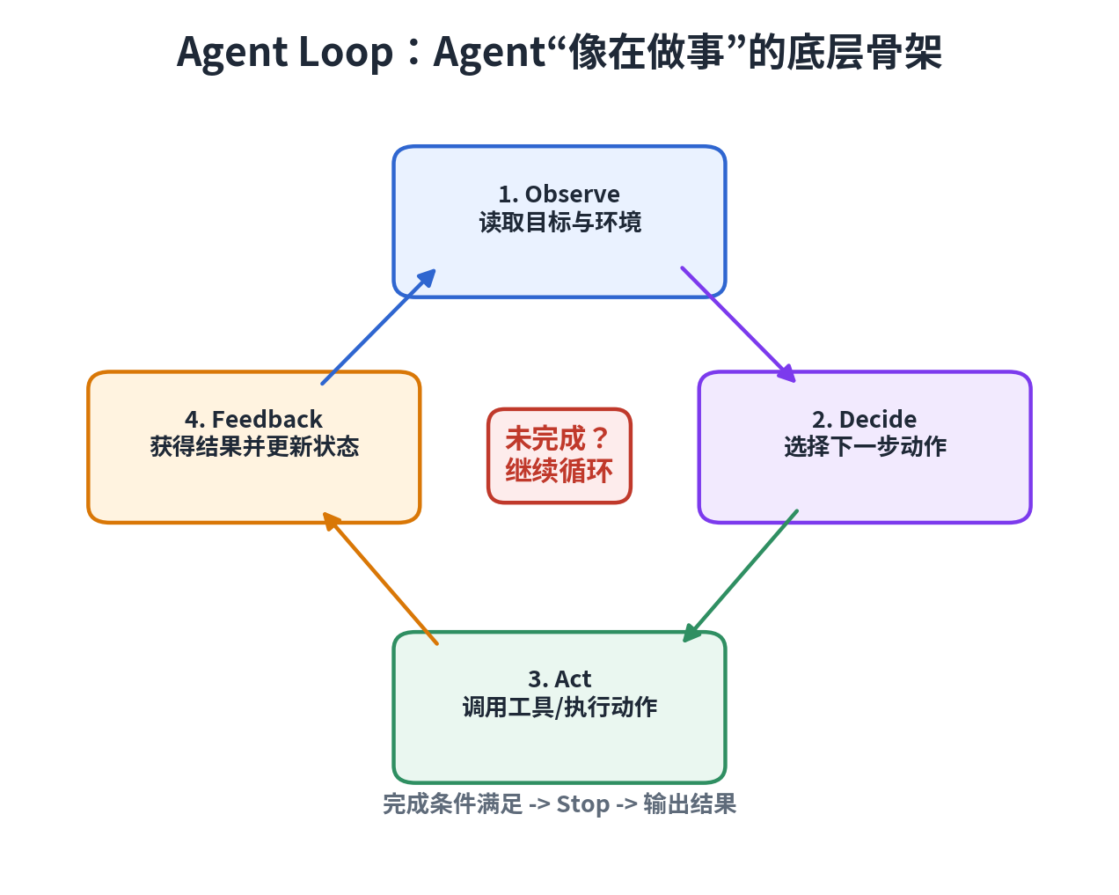
图3 Agent Loop 的最小闭环：观察 -> 决策 -> 行动 -> 反馈 -> 再观察。
闭环（closed loop）是理解 Agent 的关键词。普通一次模型调用通常是“输入 -> 输出”；Agent 则把输出中的“动作决定”送去执行，再把执行结果送回系统，所以能够继续推进。
while not task_finished:
observation = read_state_and_environment()
action = model_decides_next_action(observation)
result = execute(action)
update_state(result)
return final_answer

科研视角｜科研视角
以后你会经常研究：循环跑多少步后失败？错误从哪一步出现？一次错误会不会在后续步骤被放大？系统能否检测并恢复？这些都属于 Agent Systems 的核心问题。

6. Workflow 和 Agent 有什么区别？
不要把二者当成绝对二分。现实系统更像一个连续谱：
维度 | 固定 Workflow | 更 Agentic 的系统
步骤顺序 | 开发者预先规定 | 模型根据状态动态选择
分支 | 预定义 if/else 或图结构 | 可能动态选择工具、子任务、重试
可预测性 | 较高 | 较低，受模型与环境影响
灵活性 | 较低 | 较高
调试难度 | 相对较低 | 通常更高
适合任务 | 稳定、结构化流程 | 开放、变化多、需要决策的任务

通俗例子｜例子
“每天 9 点固定读取 CSV -> 计算平均值 -> 发报告”更像 workflow；“给你一个目录，让系统先判断有哪些文件、选择分析方式、必要时写代码、失败后改方案”更 agentic。很多真实产品会把二者混合。

7. 单智能体和多智能体
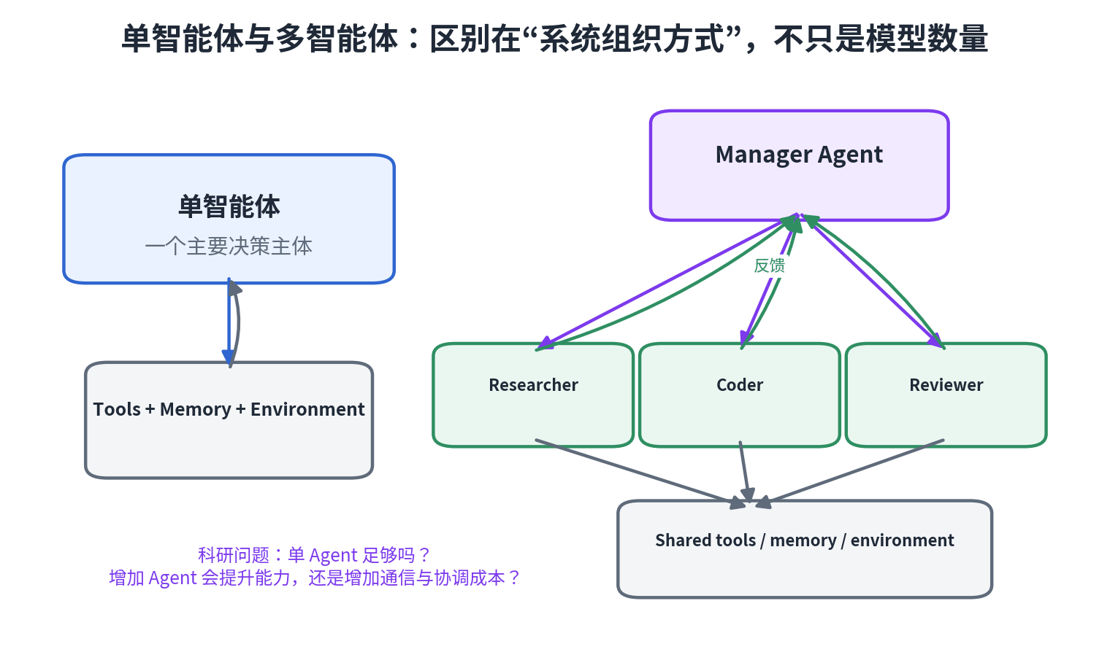
图4 多智能体不是“把模型复制几份就结束”，真正难点在编排、通信、共享状态和协调成本。
单智能体（single-agent）通常由一个主要 Agent 完成规划、工具调用和任务推进。
多智能体（multi-agent）由多个 Agent 按角色、网络、管理者-工作者、讨论/投票等方式协作。
易错点｜不要提前相信“更多 Agent = 更聪明”
Agent 数量增加也会引入通信开销、重复工作、错误传播、上下文污染、冲突和成本。以后这恰恰是非常重要的研究对象。

8. 为什么我们研究的是 Agent System，而不是只研究 Prompt
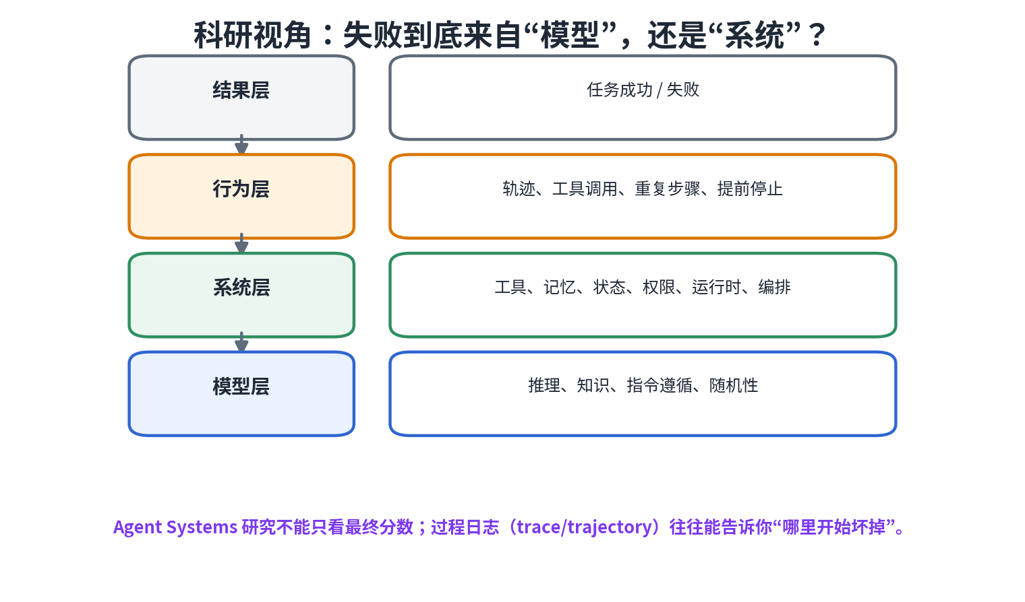
图5 最终失败只是表象。真正的科研要继续向下定位行为层、系统层和模型层。
看到的现象 | 可能的模型层原因 | 可能的系统层原因
没有完成任务 | 推理错误、知识不足 | 工具没有挂载、权限不足、提前停止
调用了错误工具 | 模型误判工具用途 | 工具描述含糊、路由器设计错误
忘了前面信息 | 上下文理解失败 | 状态未保存、记忆读取失败、上下文被截断
陷入重复循环 | 模型反复尝试同一策略 | 缺少步数限制、无去重/恢复机制
多个 Agent 越讨论越乱 | 单个模型判断不稳定 | 通信协议差、共享状态冲突、编排方式不合理

科研视角｜以后做论文时的基本习惯
先记录 trace/trajectory，再下结论。只看“成功/失败”通常不足以说明机制。Agent Systems 的研究价值往往就在“系统怎样失败、为什么失败、什么条件下恢复”。

9. 第一讲必须纠正的 8 个误解
易错点｜误解1：Agent 是一种新的大模型。
不是。Agent 可以以 LLM 为决策核心，但 Agent 是系统/主体概念。

易错点｜误解2：只要让 LLM 连续回答几次，就是 Agent。
不一定。关键看是否存在目标驱动的状态、行动、环境反馈与控制循环。

易错点｜误解3：会调用工具就一定是完整 Agent。
工具调用是重要能力，但一次工具调用也可能只是固定 workflow 的一个步骤。

易错点｜误解4：Agent 有 Memory，说明模型参数被更新了。
通常不是。Memory 往往是外部存储或上下文管理；它和训练模型参数是不同层。

易错点｜误解5：多智能体就是多个聊天窗口互相说话。
研究级多智能体还涉及角色、拓扑、通信协议、共享状态、协调、任务分配与评测。

易错点｜误解6：Agent 失败一定是 LLM 不够强。
可能是工具、权限、环境、状态、编排、停止条件或错误恢复机制的问题。

易错点｜误解7：Agent 越自主越先进。
自主性带来灵活性，也带来不确定性、成本和风险；工程上经常需要限制自主范围。

易错点｜误解8：能跑 Demo 就等于能做 Agent 科研。
科研还需要可重复实验、对照、轨迹分析、统计、机制解释和可证伪假设。

10. 本讲实验到底在验证什么？
实验不验证“我们的 Agent 很聪明”。它只验证一个结构性事实：当我们把“决策核心、工具、状态、记忆、环境和循环”拆出来时，可以直接观察一个 Agent System 是怎样工作的。
- 程序 A：固定程序。流程完全由代码写死。
- 程序 B：Mock Chat Model。只生成文字，不改变环境。
- 程序 C：Minimal Agent。Mock Decision Model 决定调用 calculator / save_note / read_notes，并在反馈后继续循环。
- 你会亲自禁用工具或记忆，观察系统行为如何改变。
风险/错误｜重要说明
实验里的 Mock Decision Model 是规则程序，不是真实 LLM。它存在的唯一目的，是把 Agent 的系统骨架透明地展示出来。第3讲再接真实 LLM API。

11. 一张图总结第一讲
核心概念｜记住这一句话
LLM 主要负责“生成/判断”，Agent 负责“围绕目标选择行动”，Agent System 负责“让行动在真实运行环境中可执行、可记录、可限制、可恢复、可评测”。

层级 | 最小输入 | 最小输出 | 研究时常问的问题
普通程序 | 数据 | 预定义结果 | 规则是否正确？复杂度如何？
LLM | 上下文 | 生成内容 | 模型会生成什么？稳定吗？
Agent | 目标 + 状态 | 下一步行动/最终答案 | 会选择什么行动？能否完成任务？
Agent System | 任务 + 环境 | 完整行为轨迹 + 结果 | 工具、记忆、编排、权限、恢复、成本如何影响行为？

12. 本讲最低闭环检查
- 不用看资料，给别人解释为什么“LLM 不等于 Agent”。
- 能画出 Observe -> Decide -> Act -> Feedback 的循环。
- 能说出至少 5 个 Agent System 组件，并解释它们为什么不是同一个东西。
- 能解释一个 Agent 失败时，为什么不能直接断言“模型不行”。
- 运行本讲代码，并完成“禁用工具 / 禁用记忆”的两个小实验。
科研视角｜达到什么程度就可以进入第2讲？
如果上面 5 项里有 4 项能独立解释并完成，就足够。不要在第一讲追求把所有术语背下来。后续课程会反复回到这些概念。

参考方向（不要求本讲阅读）
- Russell & Norvig, Artificial Intelligence: A Modern Approach：经典智能体视角。
- ReAct: Synergizing Reasoning and Acting in Language Models：把推理与行动循环显式结合的代表工作。
- 主流模型厂商关于 Agents / tool use / agentic systems 的官方技术文档：用于理解当前工程实现。
- 后续课程会按当时最新版本逐步引入具体框架、benchmark 与论文。

